KUB-Prüfungen Dezember 2022
Am Do 8.12.2022 sind einige SchülerInnen zur Kub-Prüfung in Fehring unter dem Vorsitz von GM Gerhard Agrinz (10.Dan) angetreten. Durch die gezielte Vorbereitung der Prüflinge durch die Trainerin Meister Annemarie Halbedl (4.Dan) sowie Trainer Meister Patrick Pendl (3.Dan) und Michael Freißmuth (1.Dan) haben folgende Mitglieder des Vereins Feldbach-Fehring die Prüfung zum nächsten Kub-Grad erfolgreich geschafft:
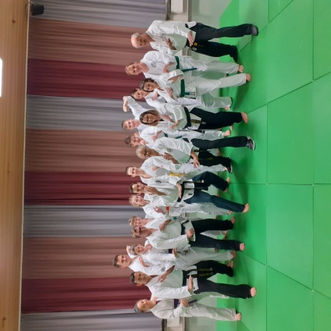
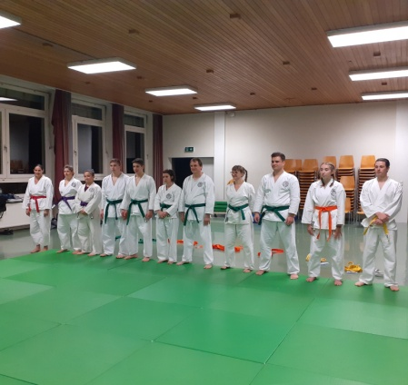
Christine Sammer (6.Kub)
Lara Kahr (6.Kub)
Stefan Baumgartner (7.Kub)
Lukas Scheucher (7.Kub)
Kewyn Michnea (7.Kub)
Christian Neukart (7.Kub)
Martina Neukart (7.Kub)
Tina Donner (7.Kub)
Stefan Höller (9.Kub)

